JAWS DAYS 2015 HackDay

AWS側構築ハンズオンテキスト

トラック3：機械学習



|  |  |  |  |
| --- | --- | --- | --- |
| Document　Version | 0.1 | Last Revision Data | 2015.03.21 |

目次

1. イントロダクション 3

1.1. 本書について 3

1.2. 利用するデバイス、アプリケーション、サービス 3

1.3. ハンズオン手順 5

2. Amazon Kinesisの設定 6

3. Amazon Cognitoの設定 8

4. Amazon Identity and Access Managementの設定 11

4.1. Edison用のRole作成 11

5. アプリケーション用EC2の作成、起動 14

6. ハンズオン環境の削除 17

6.1. CloudFormation Stackの削除 17

6.2. CognitoのIdentity Pool削除 17

6.3. Kinesisのストリーム削除 17

6.4. IAM Role、Policyの削除 17

1. イントロダクション
   1. 本書について

本書はJAWS DAYS 2015 HackDayのトラック３「機械学習」のAWSを用いたシステム構築部分のハンズオン手順について記述しております。

* 1. 利用するデバイス、アプリケーション、サービス

Amazon EC2(Elastic Compute Cloud)

Amazon Web Servicesが提供する、規模の変更が可能なコンピュータ処理能力をクラウド内で利用するウェブサービスです。

<http://aws.amazon.com/jp/ec2/>

Amazon Kinesis

大規模な分散データストリームをリアルタイムで処理するための完全管理型のクラウドベースのサービスです。センサーデータなど何十万ものソースから送られてくる大量のデータを連続的に取得し、格納します。本ハンズオンではデータ可視化のアプリケーションなどの動作環境として利用します。

<http://aws.amazon.com/jp/kinesis/>

Amazon Cognito

ユーザーアイデンティティおよびデータ同期に関する機能を提供するサービスです。いくつかのパブリックログインプロバイダ(Amazon、Facebook、Google)を通してユーザに一意のアイデンティティを作成でき、未承認のゲストをサポートすることも可能です。本ハンズオンではIntel EdisonからデータをAmazon Kinesisに格納する際の認証に利用します。

<http://aws.amazon.com/jp/cognito/>

Intel Edison

インテル社が提供する開発用のシングルボードコンピュータです。本ハンズオンではセンサーからのデータ取得、Amazon Kinesisへのデータ送信に利用します。

<http://www.intel.co.jp/content/www/jp/ja/do-it-yourself/edison.html>

Groveスターターキット

Aruduinoなどの開発用ボードに接続可能なセンサーやケーブルが同梱されたキット。本ハンズオンではスターターキットの中のセンサーを選んでIntel Edisonに接続し、センサーデータを取得します。

<http://www.seeedstudio.com/document/Grove%20Starter%20Kit.pdf>

<http://www.seeedstudio.com/wiki/GROVE_System>

Sedue for BigData

株式会社Preferred Infrastructureが提供する、リアルタイム大規模データ分析基盤です。本ハンズオンでは、センサーデータを分析する際に使用します。

https://preferred.jp/product/sfbd

Sedue Predictor

株式会社Preferred Infrastructureが提供する、機械学習に必要な学習データを効果的・効率的に管理し、機械学習によるデータ分析を協力にサポートするオンライン機械学習プラットフォームです。本ハンズオンではセンサーデータを機械学習を使って分類する際に使用します。

<https://preferred.jp/product/predictor>

* 1. ハンズオン手順

本ハンズオンは以下の手順に沿って進めます。

①Amazon Kinesisの設定

Intel Edisonで取得されたセンサーデータを取得、格納するためのストリーム を作成します。

②Amazon Cognitoの設定

Intel Edisonに対してKinesisへのデータputを許可するためにCognitoによる認証を設定します。

③Amazon Identity and Managementの設定

AWSの各リソースを利用するための権限設定を行います。

④アプリケーション用EC2インスタンスの起動

アプリケーションが稼働するEC2インスタンスをハンズオン用AMIから起動します。

⑤Intel Edisonの設定

Intel Edisonにセンサーを接続し、Kinesisへセンサーデータを上げるための設定を行います。

⑥アプリケーションの実行

実際にIntel EdisonからセンサーデータをKinesisに送信し、アプリケーション上でデータが可視化できることを確認します。

1. Amazon Kinesisの設定

Intel Edisonからのデータをリアルタイムに受信するために、Amazon KinesisのStreamを作成します。

AWSマネージメントコンソールへログインし、画面右上のメニューから東京リージョンを選択します。

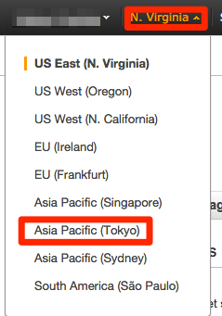

サービス一覧から”Kinesis”をクリックします。

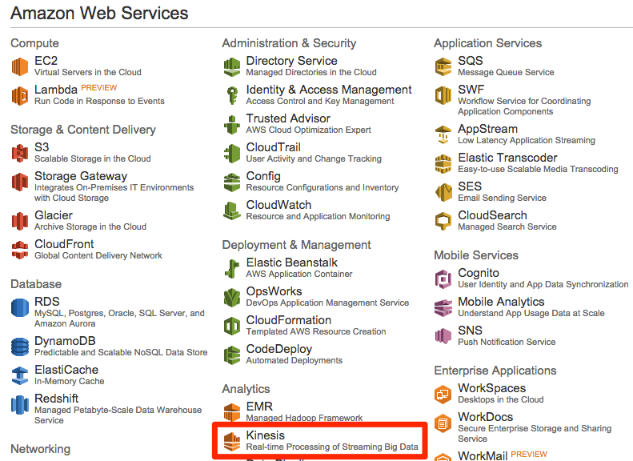

“Create Stream”をクリックします。(Getting Startedが表示される場合はそちらをクリックします。)

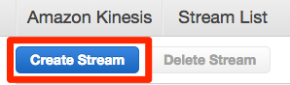

“Stream Name”に”**（Edisonの番号）**”、”Number of Shards”に”**1**”を入力し、”Create”をクリックします。

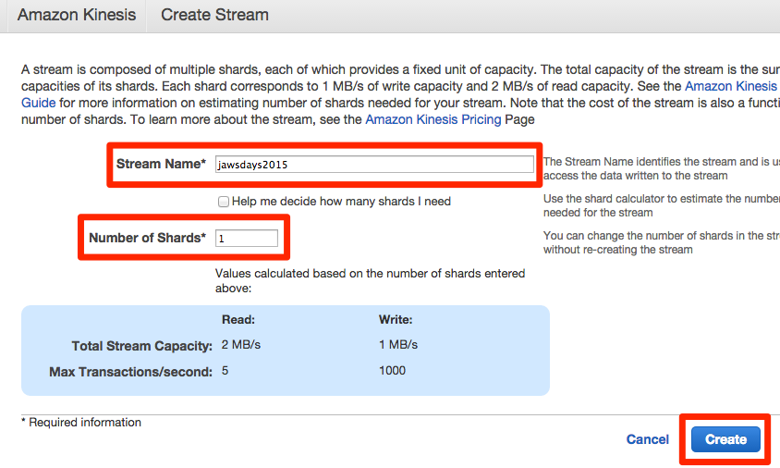

リスト中に作成したストリームが表示されることを確認します。

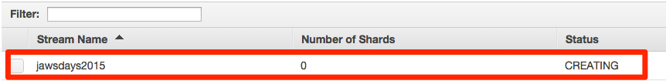

1. Amazon Cognitoの設定

Intel Edisonの認証用にCognitoを設定します。

AWSマネージメントコンソールのサービス一覧から”Cognito”を選択します。

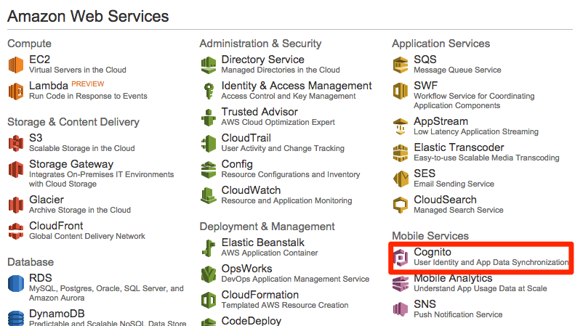

[Region Unsupported]の画面が出る場合は”US East(N.Virginia)”をクリックしてください。

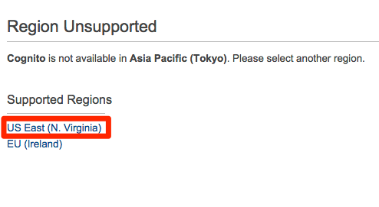

“New Identity Pool”のボタンをクリックします。(Getting Started Nowが表示される場合はそちらをクリックしてください)



[Create New Identity Pool]画面で、”Identity Pool Name”に”**（Edisonの番号）**”、[Unauthenticated Identities]の”Enable Access to…”にチェックを入れ、”Create Pool”をクリックします。

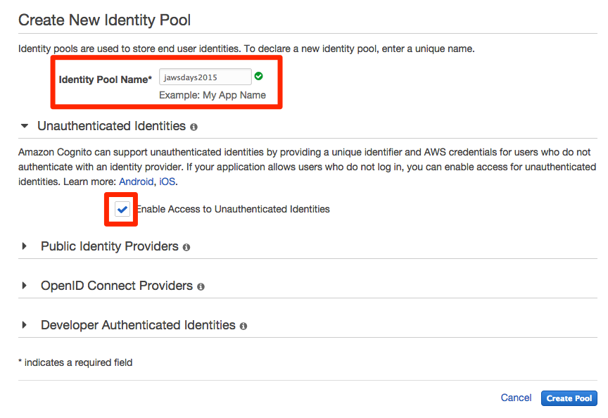

[Step2: Identity and Access Management]の画面で[Assign Role to…]のドロップダウンメニューが”Create a new IAM role”であることを確認し、”Update Roles”をクリックします。

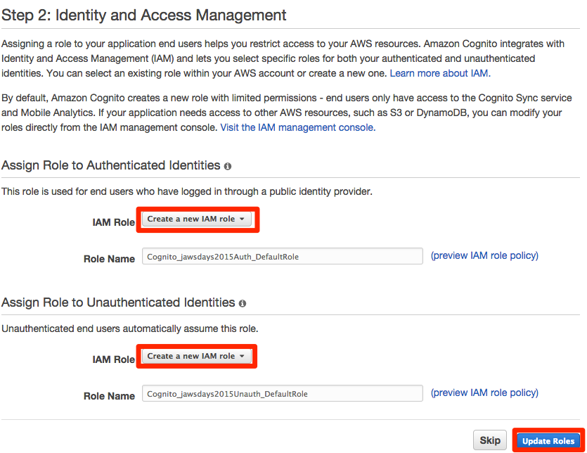

[Getting Started with Amazon Cognito]画面が表示されます。画面右上の”Edit Identity Pool”をクリックしてください。

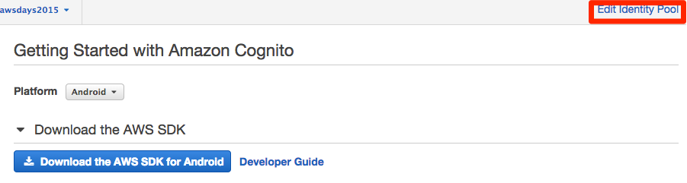

[Edit Identity Pool]画面で”Identity Pool ID”に表示されているus-east-1:から始まる文字列をノートパッドなどにメモしてください。後にEdisonの認証情報として利用します。

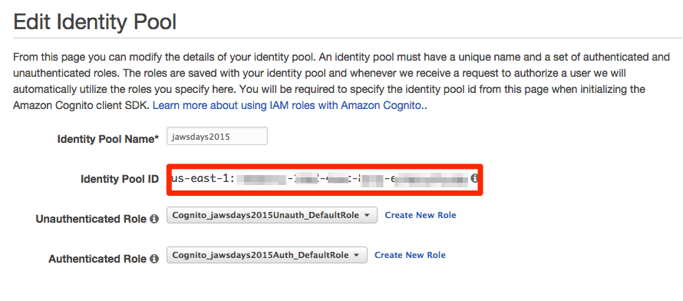

**本手順によりリージョンが”N.Virginia”となっているため、”Tokyo”を選択してください。**

1. Amazon Identity and Access Managementの設定
   1. Edison用のRole作成

EdisonのCognitoのゲスト認証用に割り当てるRoleを設定します。CognitoのIdentity Pool作成時にすでにRoleが作成されているため、そちらの権限設定を行います。

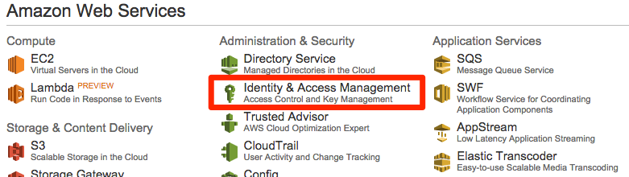

IAMの画面左のメニューより”Roles”をクリックします。

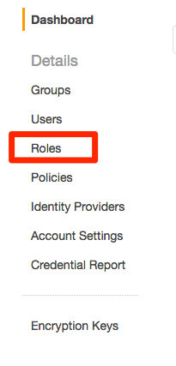

検索フォームに”Cognito_jaws”と入力するとCognitoで作成したRoleが表示されます。”Cognito_jawsdays2015Unauth_DefaultRole”をクリックします。

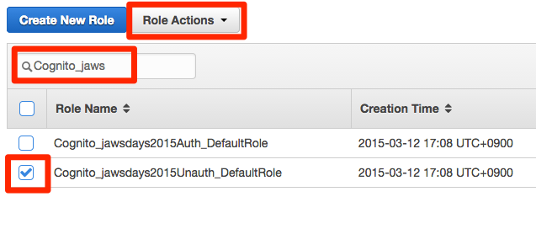

“Attach Policy”をクリックします。

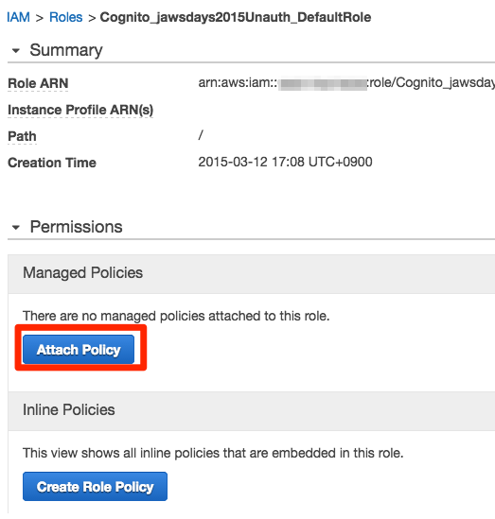

[Attach Policy]画面で検索フォームにKinesisと入力します。リスト中の”AmazonKinesisFullAccess”のチェックボックスにチェックを入れ、”Attach Policy”をクリックします。

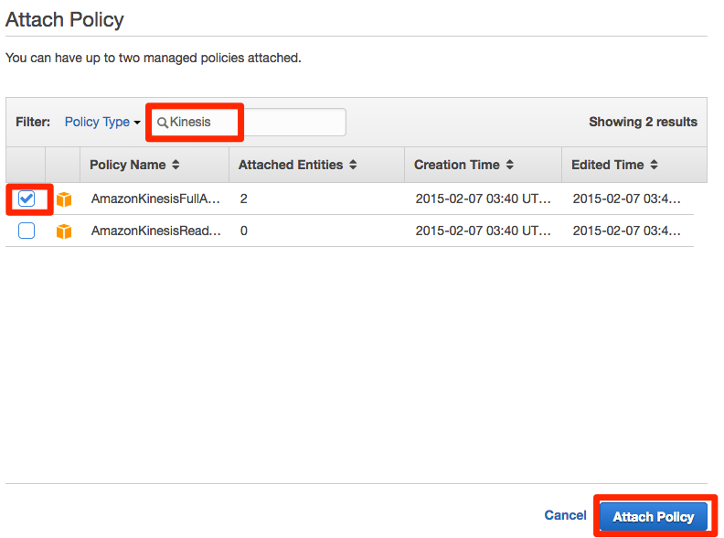

Policyが設定されたことを確認します。

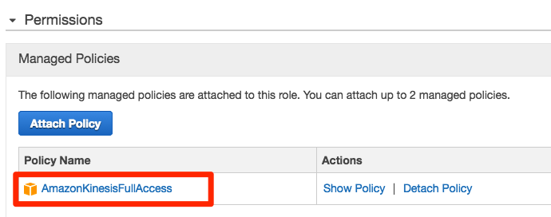

画面上の”Summary”に表示されている、Role ARNを控えます。後の手順でIntel Edisonに設定します。

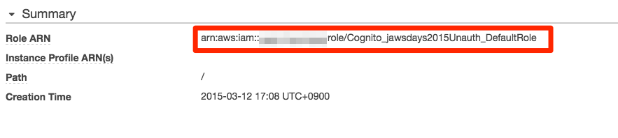

1. アプリケーション用EC2の作成、起動

Kinesisアプリケーションが動作するためのEC2を起動します。今回はVPCなどのネットワーク環境も同時に作成しますが、オペレーションを簡略化するためにCloudFormationのテンプレートから作成することとします。

環境作成にあたりKeyPairが必要となりますので、[EC2]-[KeyPair]から作成して、KeyPairの名前を控えておいてください。

AWSマネージメントコンソールのサービス一覧から”CloudFormation”をクリックします。

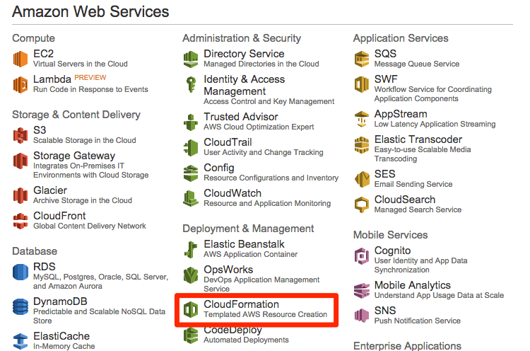

”Create Stack”ボタンをクリックします。



[Select Template]の画面で”Stack”のNameに”**JAWSDAYS2015**”と入力します。

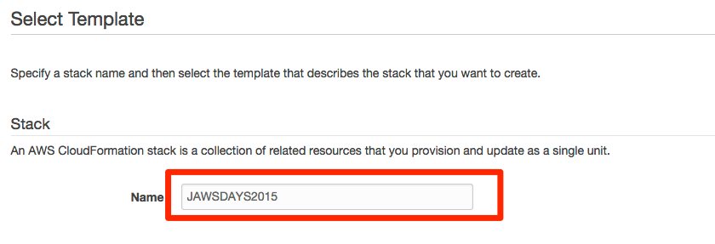

画面をスクロールし、[Template]の”Specify an Amazon S3 template URL”のボタンにチェックを入れ、以下のURLと入力します。

**http://jaws-iot-handson-contents.s3-website-ap-northeast-1.amazonaws.com/s3/jawsdays2015-session3.template**

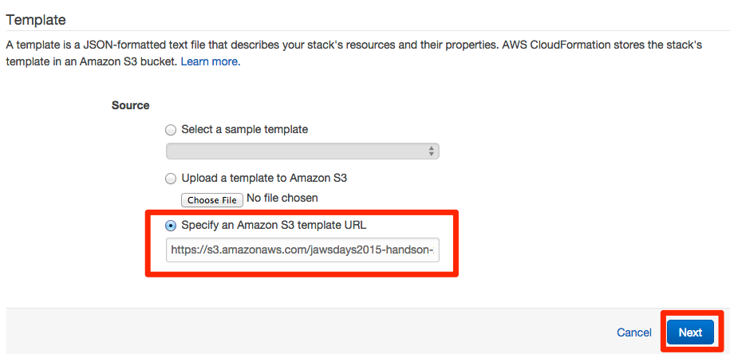

[Specify Parameters]の”KeyName”にEC2インスタンスにログインに利用するKeyPairの名前を入力し、”Next”をクリックします。

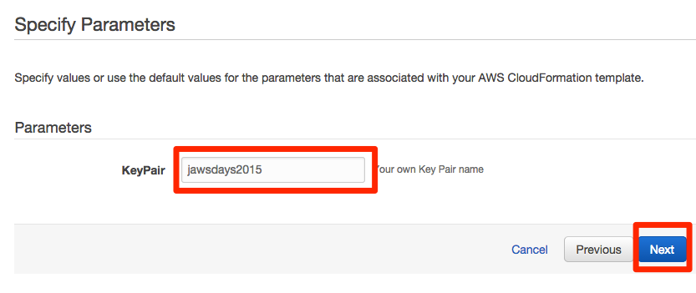

[Tags]の画面で”Next”をクリックします。

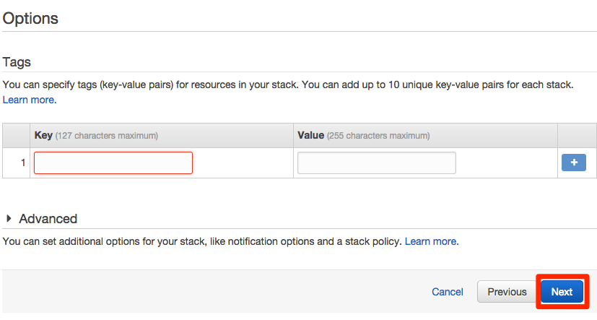

内容を確認し、”Create”をクリックします。

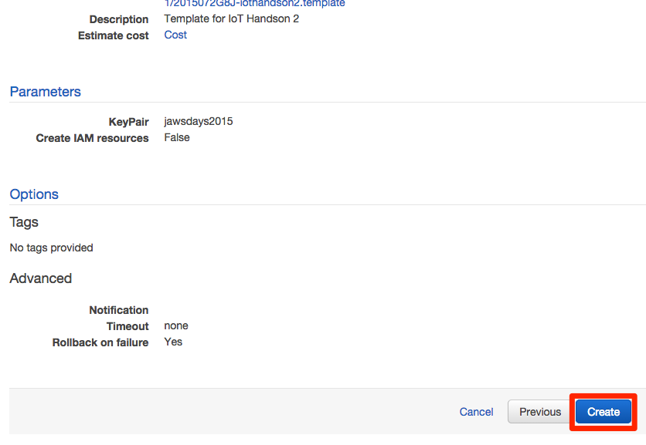

CloudFormationのスタックが作成中となります。しばらくお待ちください。



ステータスが”CREATE_COMPLETE”となりましたら、 Outputタブをクリックし、起動したEC2インスタンスのPublich DNS名を控えておきます。



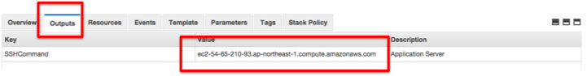

1. ハンズオン環境の削除

ハンズオン終了後に今回利用した環境を削除してください。

* 1. CloudFormation Stackの削除

AWSマネージメントコンソールのサービス一覧からCloudFormationをクリックします。

Stackの一覧から”**JAWSDAYS2015**”をクリックし、”Delete Stack”をクリックします。

* 1. CognitoのIdentity Pool削除

AWSマネージメントコンソールのサービス一覧からCognitoをクリックします。

IdentityPoolの一覧から”**jawsdays2015**”をクリックします。画面右上の”Edit Identity Pool”をクリックします。

画面下の”Delete Identity Pool”メニューをクリックし、”Delete Identity Pool”をクリックします。

* 1. Kinesisのストリーム削除

AWSマネージメントコンソールのサービス一覧からKinesisをクリックします。

ストリームの一覧から”**jawsdays2015**”をクリックし、画面上部の”Delete Stream”をクリックします。

* 1. IAM Role、Policyの削除

AWSマネージメントコンソールのサービス一覧から”Identity and Access Management” をクリックします。

画面左のメニューから”Role”をクリックします。以下の２つのRoleをリストから選択し、画面上部の”Role Action”から”Delete Role”をクリックします。

“Cognito_jawsdays2015Auth_DefaultRole”

“Cognito_jawsdays2015Unauth_DefaultRole”

画面左のメニューから”Policies”をクリックします。リストから”jawsdays2015_ec2_policy”をクリックし、画面上部の”Policy Actions”から”Delete”をクリックします。